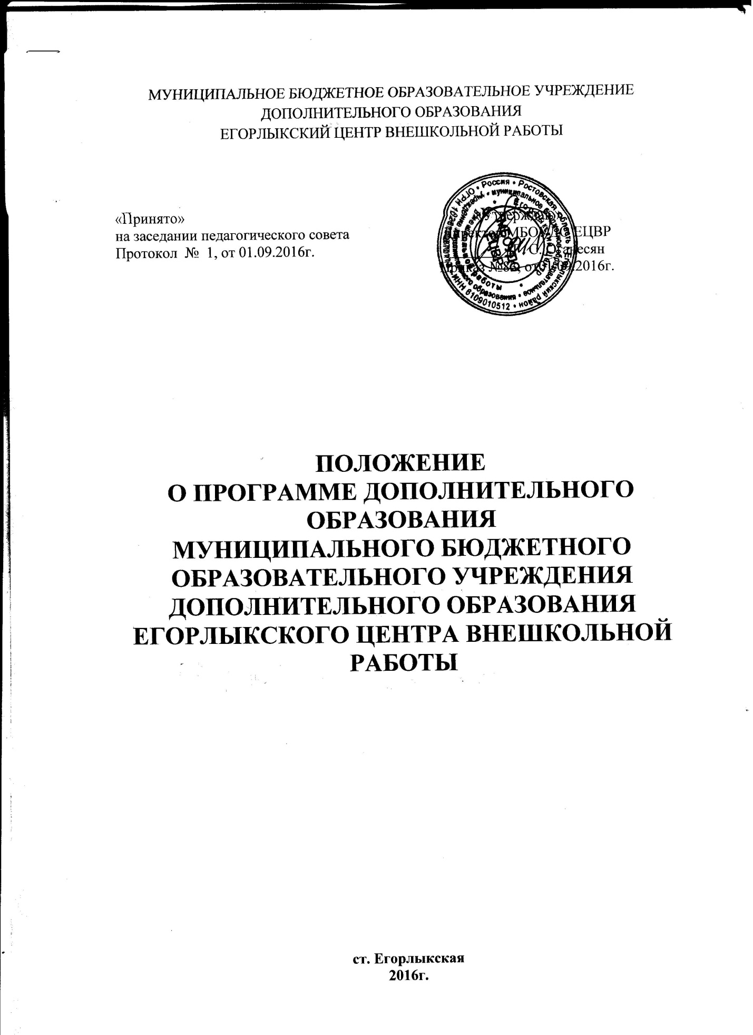

1. Общие положения.
1. Настоящее положение разработано в соответствии Федерального закона от 29.12.2012 № 273-ФЗ «Об образовании в Российской Федерации»
1.1Письмом Министерства образования и науки Российской Федерации от 11 декабря 2006 года №06-1844 «О примерных требованиях к программам дополнительного образования детей», Приложением к приказу министерства образования Российской Федерации от 3 мая 2000 года №1726. Настоящее Положение определяет структуру и порядок разработки и утверждения программ по дополнительному образованию (далее Программы).
1.2 Программа - это нормативная модель совместной деятельности людей, определяющая последовательность действий по достижению поставленной цели. В системе дополнительного образования в МБОУДО ЕЦВР реализуются дополнительные общеобразовательные программы, направленные на решение задач формирования общей культуры личности, адаптации личности к жизни в обществе, обеспечение обучения, воспитания, развития детей.
1.3К дополнительным образовательным программам, реализуемым в МБОУДО относятся образовательные программы следующих направленностей:
-художественно-эстетическая;
-социально-педагогическая;
-культурологическая;
-туристско-краеведческая;
-научно-техническое;
-спортивно-техническое.
1.4. Программы по дополнительному образованию являются обязательным документом с учетом:
· требований компонентов федеральных государственных образовательных стандартов;
· Федерального закона о дополнительном образовании;
· Типового положения об образовательном учреждении дополнительного образования детей (в ред. Постановлений Правительства РФ от 22.02.1997 № 212, от 08.08.2003 № 470)
· требований к уровню подготовки обучающихся;
· объема часов учебной нагрузки, определенного тарификацией ОУ;
· когнитивных особенностей и познавательных интересов обучающихся;
· целей и задач образовательной программы учреждения;
· Закона РФ «Об образовании в Российской Федерации»:
Глава II Статья 12. «Образовательные программы»
2. Образовательная программа определяет содержание образования определенного уровня и (или) направленности. В Российской Федерации по уровням общего и профессионального образования, по профессиональному обучению реализуются основные образовательные программы, по дополнительному образованию - дополнительные образовательные программы.
П.4. К дополнительным образовательным программам относятся:
1.дополнительные общеобразовательные программы – дополнительные общеразвивающие программы, дополнительные предпрофессиональные программы.
П.5. Образовательные программы самостоятельно разрабатываются и утверждаются организацией, осуществляющей образовательную деятельность, если настоящим Федеральным законом не установлено иное.
1.5. В соответствии с Законом РФ «Об образовании в Российской Федерации» (ст. 28 «Компетенция, права, обязанности и ответственность образовательной организации» (п.6,7) образовательное учреждение разрабатывает и утверждает образовательные программы, включающие учебные планы, рабочие программы учебных курсов, а также перечень используемых учебников и средств обучения и воспитания.
1.6.В соответствии с Законом РФ «Об образовании в Российской Федерации» образовательное учреждение несет ответственность за реализацию не в полном объеме образовательных программ согласно учебному плану и графику учебного процесса.
II. Цели и задачи разработки программы
2.1. В соответствие с Законом РФ «Об образовании в Российской Федерации» (статья 75.«Дополнительное образование»)
Дополнительное образование детей и взрослых направлено на формирование и развитие творческих способностей детей и взрослых, удовлетворение их индивидуальных потребностей в интеллектуальном, нравственном и физическом совершенствовании, формирование культуры здорового и безопасного образа жизни, укрепление здоровья, а также на организацию их свободного времени. Дополнительное образование детей обеспечивает их адаптацию к жизни в обществе, профессиональную ориентацию, а также выявление и поддержку детей, проявивших выдающиеся способности. Дополнительные образовательные программы для детей должны учитывать возрастные и индивидуальные особенности детей.
2.2. Программа дополнительного образования разрабатывается в целях:
· повышения качества образования;
· обеспечения достижения обучающимися результатов освоения дополнительного образования и социализации их в обществе;
· содержания общего образования;
· обеспечения конституционного права граждан Российской Федерации на получение качественного общего образования;
· обеспечения качественной подготовки выпускников школы.
Социальная значимость педагогических программ дополнительного образования обеспечивается следующим комплексом целей развития личности:
– познавательным развитием, реализуемым через дополнительные программы, а также программы для одаренных детей;
– социальной адаптацией, включающей опыт межличностного взаимодействия, различные социальные инициативы через программы детских общественных объединений; осознанный и успешный выбор профессиональной деятельности через профильные программы допрофессиональной ориентации и подготовки;
– раскрытием творческого потенциала через различные по содержанию и уровню освоения программы для детей с разными возможностями;
– развитием общей культуры, в том числе культуры досуговой деятельности, через разнообразные по познавательной проблематике программы, дающие выбор форм и средств организации свободного времени.
Задачи:
· определение предметных компетенций, которыми обучающийся должен овладеть в результате изучения данного учебного предмета (курса);
· определение содержания, объема, порядка изучения учебной дисциплины (курса) с учетом целей, задач и особенностей учебно-воспитательного процесса образовательного учреждения и контингента обучающихся.
2.3. Согласно п. 6 и 7 ст. 28 Закона РФ «Об образовании в Российской Федерации», утверждение рабочих программ по учебным предметам относится к компетенции образовательного учреждения. Поэтому составитель рабочей программы может самостоятельно:
· раскрывать содержание разделов, тем, обозначенных в государственном образовательном стандарте;
· устанавливать последовательность изучения дополнительного учебного материала;
· распределять время, отведенное на изучение курса, между разделами и темами по их значимости;
· разрабатывать перечень практических занятий;
· конкретизировать требования к знаниям и умениям обучающихся;
· выбирать, исходя из стоящих перед учебным предметом задач, технологии обучения и контроля подготовленности обучающихся по программе.
2.4. Образовательные программы могут быть: обучающими, развивающими и практико-ориентированными, т. е. удовлетворять интересы и потребности потребителей (обучающихся). Классификация программ по типу:
- типовая (примерная) программа – форма, утвержденная Министерством образования и науки Российской Федерации в качестве образца. Программы ориентированы на достижение детьми определенного уровня знаний, умений и навыков с традиционной формой организации оценочного этапа зачет, экзамен (например по технике безопасности, правилам вождения, управлению техническими средствами и т. п.), контрольная работа и пр..
– модифицированная или адаптированная программа форма, изменяемая с учетом особенностей организации, формирования разновозрастных и разноуровневых групп детей, режимом и временными параметрами осуществления деятельности, нестандартностью индивидуальных результатов обучения и воспитания. Диагностика результатов работы по таким программам связана с демонстрацией достижений обучающихся (например, в форме концерта, выставки, выступления в соревнованиях, конкурсах, конференциях), но не отрицаются и количественные показатели знаний, умений и навыков; коррективы вносятся в программу педагогом и не затрагивают основ традиционной структуры занятий .
– экспериментальная программа-форма с изменением
содержания, организационно-педагогических основ и методов обучения; предложение новых областей знания, внедрение новых педагогических технологий; по мере прохождения апробации, обсуждения и утверждения на экспертном совете данная форма переходит в статус авторской;
– авторская программа – форма, полностью написанная педагогом или коллективом педагогов, которая держит предложения по решению проблемы образования, обязательно отличается новизной, актуальностью; содержит гипотезу и концептуальное обоснование цель, задачи и ожидаемые результаты; способы диагностики результатов на промежуточных и конечных этапах, разработанные по логике замысла учебно-тематического плана с кратким описанием занятий, характера заданий, форм организации образовательной деятельности; описание методики, способов и средств достижения программной цели, обеспечение ресурсами (материально-техническими, кадровыми и пр.) и средствами обучения.
- Педагог дополнительного образования, начинающий трудовую деятельность в учреждении первый год, имеет право работать по учебно-тематическому плану с развернутым содержанием этого года обучения.
2.5. По цели и содержанию образовательные программы разделяются на:
1. Познавательные - дают углубленные знания по изучаемой дисциплине, развивают интеллектуальные способности, ориентированы на мотивацию познавательной активности детей, подразделяются на продуктивные, репродуктивные, творческие, поисковые. Результаты образовательной деятельности не сводятся к количественному показателю знаний, операционных умений и технически-исполнительских навыков (хотя их наличие и не отрицается в качестве необходимого компонента познания). Здесь важно диагностировать динамику развития интеллекта, способность к поиску знания, постановки и решения проблем,
2.Профессионаяъно-прикладные программы. Ориентированы на профориентационные цели, навыки и умения в актуальной области науки или практической деятельности специалиста, владеющего профессиональными знаниями, подтвердившего. Главная ценность программ – знания, умения и навыки в актуальной на сегодняшний день области науки, не преподающейся в школе. Результат обучения – профессиональная аттестации школьников.
3. Программы научно-исследовательской ориентации.
Целью данных программ является выявление и последующее развитие творческих способностей учащихся в научной деятельности, формирование необходимых навыков для исследовательской работы, умения претворять свою авторскую эвристическую идею в новый интеллектуальный продукт. По существу, эти программы позволяют как можно раньше выявить одаренных детей, и помочь им адаптироваться в экспериментальной деятельности.
Программы этой направленности чаще всего связаны, индивидуальной работой педагога с учеником и требуют специальной организации условий их совместной деятельности. Результат осуществления программ научно-исследовательской ориентации фиксируется в виде доклада, реферативной работы, законченного эксперимента с анализом и обобщением результатов, научной статьи и пр.
4. Программы социализации. Цель – освоение и формирование положительного социального опыта, социальных ролей и установок, выработка ценностных ориентации и способности рефлексии, становление активной личной позиции, осознание своего социального статуса и связанного с ним ролевого поведения Результат таких программ – заданный уровень сформированных социально-психологических и профессиональных качеств общения, поведения и деятельности.
5. Спортивно-оздоровительные программы. Цель – пропагандирование здорового образа жизни; физическое совершенствование индивида и достижение высоких спортивных показателей, положительных социальных качеств личности (мужества, выносливости, выдержки, решительности, смелости, самообладания и др.). Типовые программы с жесткими нормативами.
6. Программы, развивающие художественную одаренность. Главная цель – становление индивидуального творческого воображения, наблюдения, фантазии, умения деть и слышать, описать, изобразить, озвучить многообразный мир; формирование ответственного отношения к народному дару, таланту. Программы связаны с конкурсным отбором детей по уровню исполнительского мастерства.
7. Досуговые. Цель данных программ – наполнить активно-деятельным, эмоционально и психологически комфортным содержанием свободное время личности. Формы и варианты «заполнения» могут быть самые разнообразные: развлечения, общение, игры, хобби и др., корректируемые целенаправленными усилиями организаторов и педагогов. Программы этой сферы обладают следующими специфическими особенностями:
а) приближены к потребностям человека;
б) должны быть внешне привлекательны, даже экзотичны, создавать впечатление легкой доступности или, наоборот, элитарности;
в) неформальны, нестандартны в содержании;
г) выполняют функцию восстановления физических, интеллектуальных, эмоциональных сил, дают возможность отдохнуть.
III. Структура программы дополнительного образования.
3.1. По форме организации содержания:
1.Однопрофильные– имеют узкую направленность на один вид деятельности.
2. Интегрированные– объединяют несколько направлений деятельности с взаимопроникновением.
3. Комплексные – определенное соединение отдельных областей, направлений, видов деятельности, процессов в некое целое.
4. Модульные – состоят из отдельных самостоятельных: блоков, объединенных в целое.
5. Сквозные – тематические или целевые, с ограниченным числом часов (минимум), обязательно входящие программы каждого объединения структурного подразделения, способствующие достижению общей цели.
3.2. По сроку реализации:
1. Краткосрочные – сроки реализации до одного года.
2. Долгосрочные — сроки реализации от одного года и
более.
3.3.Из Закона РФ «Об образовании в Российской Федерации» (Статья 13.Общие требования к реализации образовательных программ)
1. Образовательные программы реализуются организацией, осуществляющей образовательную деятельность, как самостоятельно, так и посредством сетевых форм их реализации.
1. При реализации образовательных программ используются различные образовательные технологии. В том числе дистанционные образовательные технологии, электронное обучение.
2. При реализации образовательных программ организацией, осуществляющей образовательную деятельность, может применяться форма организации образовательной деятельности, основанная на модульном принципе представления содержания образовательной программы и построения учебных планов, использовании соответствующих образовательных технологий.
Образовательные программы учебных групп и детских коллективов должны иметь типичную структуру, оформляться в виде нормативного документа в соответствии с ГОСТом 6.38.90 и содержать следующие исходные позиции:
1) Титульный лист с необходимыми реквизитами
2) Разделы программы:
· пояснительная записка;
· учебно-тематический план;
· содержание разделов программы;
· прогнозируемые результаты реализации программы;
· диагностика результативности;
· тематическое планирование;
· список используемой литературы (автор, название книги, место и год издания).
3.4. Титульный лист − это структурный элемент программы, который должен содержать:
· название образовательного учреждения, согласно Уставу
· ответственный работник учреждения, утвердивший программу;
· название программы
· возраст детей, на которых она рассчитана;
· срок реализации;
· Ф.И.О. составителя программы
· год составления программы
3.5. Пояснительная записка − структурный элемент программы, поясняющий актуальность изучения данного курса, его цели, задачи и специфику, а также методы и формы решения поставленных задач (практическое задания, самостоятельная работа, тренинги и т.д.), рекомендации по их проведению, количество учебных часов, на которое рассчитана программа, возраст обучающихся.
Следующим этапом пояснительной записки является раздел «Технология работы по программе», включающий:
– описание сущности технологии и логики технологических действий;
– обоснование принципов, лежащих в основе работы по программе;
– выбор методов, приемов, средств и форм работы по программе;
– условия реализации программы.
- прогнозируемый результат описывается по годам обучения.
- диагностика результативности работы по программе включает наличие и развитость способностей ребенка; коэффициент усвоения знаний и коэффициент полноты операций.
3.6. Учебно-тематический план отражает по годам изучения программы:
- тему занятия;
- количество часов, отведенное на изучение данной темы: на теоретические и практические занятия, всего.
3.7. Содержание рабочей программы.
Содержание разделов программы - краткое изложение тем каждого раздела с указанием форм и методов организации учебно-воспитательного процесса.
В содержательной части программы раскрываются основные темы занятий, их содержание и обоснование; в методической части программы характеризуются педагогические, психологические, организационные условия, необходимые для получения образовательного результата; раскрывается методика работы над содержанием учебного материала, система отслеживания и фиксации результатов, методика оценки знаний и умений воспитанников.
Тема, лишь обозначенная в тематическом плане, здесь, раскрывается достаточно полно с указанием всех основных вопросов, прежде всего теоретического плана. Такого же полного раскрытия требует и практическая часть. Если в теме планируется практическое занятие или экскурсия, желательно указать место проведения, ее содержание.
3.8. Список используемой литературы рекомендуется составлять отдельно для педагога и обучающихся.
IV. Права разработчика программы дополнительного образования детей
Разработчик программы дополнительного образования детей самостоятельно определяет:
- цель, задачи, ведущую педагогическую идею дополнительной образовательной программы; актуальность и отличительные признаки дополнительной образовательной программы от других программ дополнительного образования детей;
- образовательную область и содержание дополнительной образовательной программы , наполнение отдельных разделов(тем); последовательность их изучения и количество часов на их изучение и количество часов на освоение, с разбивкой на теоретические и практические занятия; продолжительность и частоту занятий в неделю;
- состав обучающихся по программе (по возрасту, по уровню развития и др.);
- приемы, методы и формы организации образовательного процесса по программе, требования к помещению, оборудованию и материалам; возможности использования информационно-коммуникационных технологий;
- ожидаемые результаты, критерии их оценки, методы и формы выявления. Программа дополнительного образования детей должна быть рассчитана на внесение изменений, уточнений и дополнений. Порядок и регламент корректировки программы разработчик фиксирует в пояснительной записке или механизме ее реализации.
V. Порядок рассмотрения и утверждения рабочей программы.
4.1. Программа разрабатывается каждым педагогом самостоятельно по дополнительному образованию в соответствии с образовательной программой учреждения.
4.2. Педагог дополнительного образования представляет программу на заседании методического объединения для экспертизы соответствия установленным требованиям.
4.3. «Внешнее» рецензирование (проводится специалистами в данной области деятельности), предполагающее оценку ее содержания в аспекте профиля обучения и используемой педагогом методики. «Внешнее» рецензирование проводится по авторским программам, подтверждая ее соответствие содержанию и методике профильной подготовки детей современным требованиям в данной области деятельности.
4.4. Программу, прошедшую экспертизу, руководители методического объединения представляют на согласование и утверждение. Рекомендация образовательной программе дается на заседании педагогического совета – органа, полномочного утверждать нормативные документы. Решение о рекомендации образовательной программы для работы в объединение обязательно заносится в протокол педагогического совета.
4.6.Утверждается и вводится в действие образовательная программа приказом директора учреждения.
4.7. Все изменения, дополнения, вносимые педагогом в программу в течение учебного года, должны быть согласованы с методистом по учебной работе, курирующим данного педагога, предмет, курс, направление деятельности и пр.
VI. Компетенция и ответственность педагога
5.1. К компетенции педагога относятся:
· Разработка программ дополнительного образования;
· Использование и совершенствование методик учебной деятельности и образовательных технологий;
· Организация своей деятельности в соответствии с годовым календарным учебным графиком на текущий учебный год и правилами внутреннего распорядка образовательного учреждения, иными локальными актами образовательного учреждения;
· Отчетность о выполнении программы.
5.2. Педагог дополнительного образования несет ответственность за:
· Невыполнение функций, отнесенных к его компетенции;
· Реализацию воспитанниками не в полном объеме практической части программы в соответствии с учебным планом ообразовательного учреждения на текущий учебный год и графиком учебного процесса (расписанием занятий).
· Качество навыков и умений воспитанников по дополнительному образованию;
· Нарушение прав и свобод воспитанников во время реализации программы.

